$$Функция \frac{x^{3}+x}{x^{2}+2x+3}$$
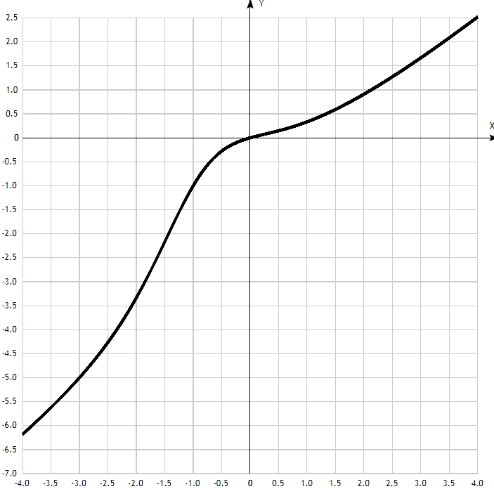

Таблица точек

x | y
-8.5 | -10.689
-8.0 | -10.196
-7.5 | -9.703
-7.0 | -9.211
-6.5 | -8.717
-6.0 | -8.222
-5.5 | -7.725
-5.0 | -7.222
-4.5 | -6.711
-4.0 | -6.182
-3.5 | -5.621
-3.0 | -5
-2.5 | -4.265
-2.0 | -3.333
-1.5 | -2.167
-1.0 | -1
-0.5 | -0.278
0 | 0
0.5 | 0.147
1.0 | 0.333
1.5 | 0.591

1. Для нахождения области определения функции исследуем её знаменатель на нулевое значение.
Приравниваем $x^{2}+2x+3=0.$
Квадратное уравнение, решаем относительно x:
Ищем дискриминант:
D=2^2-4*1*3=4-4*3=4-12=-8;
Дискриминант меньше 0, уравнение не имеет корней.
Так как квадратичный трёхчлен имеет положительный коэффициент перед $x^{2}$, то все его значения лежат в положительной полуплоскости.
Поэтому области определения функции - вся числовая ось: D(f) = R.

2. Функция f (x) = $\frac{x^{3}+x}{x^{2}+2x+3}$ непрерывна на всей области определения.
Точки, в которой функция точно не определена (разрыв функции) - нет.
Область значений функции приведена в пункте 5.

3. Точки пересечения с осью координат Ох.
График функции пересекает ось Ох при f = 0, значит надо решить уравнение:
(x³ + х)/( x² + 2х +3) = 0.
Достаточно приравнять нулю числитель и проверить, не превращается ли в 0 знаменатель при найденных корнях.
x³ + х = х(x² + 1) = 0.
Точка пересечения графика с осью координат Ох – это х = 0, так как второй множитель не может быть равен нулю.

4. Точки пересечения с осью координат Оу.

График пересекает ось Oy, когда x равняется 0:

подставляем x = 0 в (x³ + х)/( x² + 2х +3).
(
0³ + 0)/(0²2*0+3) = 0.

Результат: f(0) = 0. Точка: (0, 0).

5. Для того, чтобы найти экстремумы, нужно решить уравнение
y’ = 0 (производная равна нулю), и корни этого уравнения будут экстремумами данной функции:
$$y^{'}=\frac{x^{4}+4x^{3}+8x^{2}+3}{{\left(x^{2}+2x+3\right)}^{2}}=0$$
Приравниваем нулю числитель: $x^{4}+4x^{3}+8x^{2}+3=0.$
Преобразуем: ${x^{2}(x}^{2}+4x+8)+3=0.$
${ x}^{2}+4x+8=-\frac{3}{x^{2}}$.
Выражение справа имеет только отрицательные значения.
Проверим левую часть: ${ x}^{2}+4x+8=0.$
Квадратное уравнение, решаем относительно x:
Ищем дискриминант:
D=4²-4*1*8=16-4*8=16-32=-16;
Дискриминант меньше 0, уравнение не имеет корней.
Так как квадратичный трёхчлен имеет положительный коэффициент перед $x^{2}$, то все его значения лежат в положительной полуплоскости.
Получили противоречие: части уравнения имеют разные знаки. Поэтому производная не может быть равна нулю, то есть заданная функция не имеет экстремумов.
Это подтверждается графиком двух частей уравнения, на котором видно, что кривые не имеют общих точек.
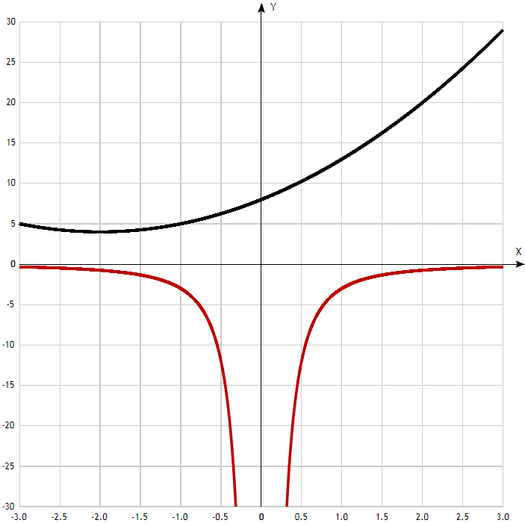
Отсюда находим область значений функции:
E(f)=R, или E(f)=(-∞; +∞), или -∞ < x < +∞.

6. Точки перегибов графика функции:
Найдем точки перегибов для функции, для этого надо решить уравнение y''=0 - вторая производная равняется нулю, корни полученного уравнения будут точками перегибов указанного графика функции.
$y^{''}=\frac{4(x^{3}+9x^{2}+9x-3)}{{\left(x^{2}+2x+3\right)}^{3}}$= 0.
Приравниваем нулю числитель: ${4(x}^{3}+9x^{2}+9x-3)=0.$
Нулю может быть равно только выражение $x^{3}+9x^{2}+9x-3=0$.
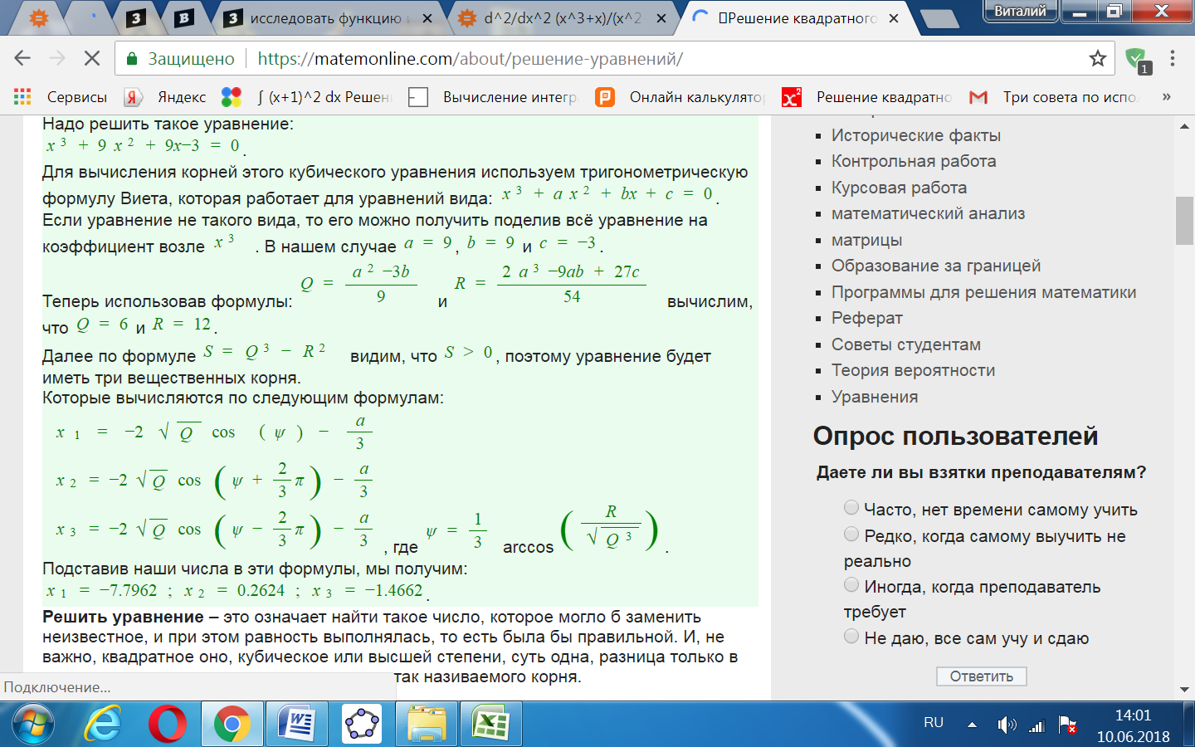
Точки перегиба:
x = | -7,7962 | -1,4662 | 0,26245
y = | -9,67169 | -0,76026 | -0,068

7. Интервалы выпуклости, вогнутости:
Получили 4 интервала: (-∞; -7,7962), (-7,7962; -1,4662), (-1,4662; 0,26245) и (0,26245; +∞).
Находим знаки второй производной на этих интервалах. Где вторая производная меньше нуля, там график функции выпуклый, а где больше - вогнутый.
x = | -8 | -7,7962 | -6 | -2 | -1,4662 | 0 | 0,26245 | 1
y'' = | -0,00033 | 0 | 0,010364 | 1,037037 | 0 | -0,44444 | 0 | 0,296296

- Выпуклая на промежутках: (-∞; -7,7962), (-1,4662; 0,26245).
- Вогнутая на промежутках: (-7,7962; -1,4662), (0,26245; +∞).

8. Асимптоты.
Асимтоты бывают трех видов: горизонтальные, вертикальные и наклонные.
а) Вертикальные асимптоты – при условии .

б) Горизонтальная асимптота у графика функции определяется при нахождении предела функции на бесконечности: =
$$\lim_{x→±∞}{\frac{x^{3}+x}{x^{2}+2x+3}=∞.}$$
значит, горизонтальной асимптоты не существует.
Отсюда находим область значений функции.
у Є (-∞; +∞).

в) Функция f(x) имеет наклонную асимптоту y = k x + b тогда и только тогда, когда существуют конечные пределы к и в в уравнении у = кх + в.
$$\underset{ x→±∞}{k=lim⁡}{\frac{f(x)}{x}= \underset{x→±∞}{lim⁡}\frac{x^{3}+x}{x(x^{2}+2x+3)}=1.}$$
$$\underset{ x→±∞}{b=lim⁡}\left[f\left(x\right)-kx\right]=\underset{x→±∞}{lim⁡}\frac{x^{3}+x}{x^{2}+2x+3}-x=\underset{x→±∞}{lim⁡}\frac{x^{3}+x-x^{3}-2x^{2}-3x}{x^{2}+2x+3}==\underset{x→±∞}{lim⁡}\frac{-2x^{2}-2x}{x^{2}+2x+3}=-2\left(\underset{x→±∞ }{lim⁡}\frac{x^{2}+x}{x^{2}+2x+3}\right)=-2.$$
Значит, уравнение наклонной асимптоты: y = x - 2
9. Проверим функцию чётна или нечётна с помощью соотношений f(x) = f(-x) и f(x) = -f(-x).
Итак, проверяем:
f(-x) = (-x^3 - x)/(x^2 - 2 x + 3) ≠ f(x).
f(-x) = (-x^3 - x)/(x^2 - 2 x + 3)} = -(x^3 + x)/(-x^2 + 2 x – 3) ≠ -f(x)
Значит, функция не является ни чётной, ни нечётной.

$$Функция \frac{4}{x^{2}+2x-3}$$
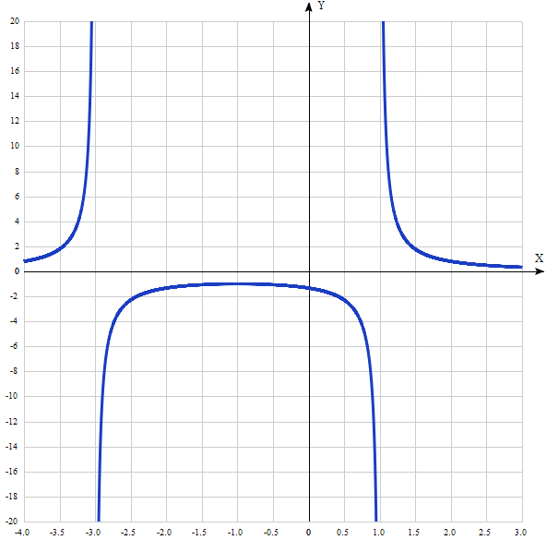

Таблица точек

x | y
-4.0 | 0.8
-3.5 | 1.8
-3.0 | -
-2.5 | -2.3
-2.0 | -1.3
-1.5 | -1.1
-1.0 | -1
-0.5 | -1.1
0 | -1.3
0.5 | -2.3
1.0 | -
1.5 | 1.8
2.0 | 0.8
2.5 | 0.5
3.0 | 0.3

1. Для нахождения области определения функции исследуем её знаменатель на нулевое значение.
Приравниваем $x^{2}+2x-3=0.$
Квадратное уравнение, решаем относительно x:
Ищем дискриминант:
D=2^2 - 4*1*3 = 4-4*(-3) = 4+12 = 16;
Дискриминант больше 0, уравнение имеет 2 корня.
x₁ = (√16-2)/(2*1) = (4-2)/2 = 2/2 = 1;
x₂ = (-√16-2)/(2*1) = (-4-2)/2 = -6/2 = -3.
Поэтому из области определения функции исключаются значения х = 1 и х = -3:
D(f) = R, х ≠ 1, х ≠ -3.

2. Функция f (x) =$\frac{4}{x^{2}+2x-3}$ непрерывна на всей области определения.
Точки, в которой функция точно не определена (разрыв функции) даны выше.
Область значений функции приведена в пункте 8.

3. Точки пересечения с осью координат Ох.
График функции пересекает ось Ох при f = 0, значит надо решить уравнение:
4/( x² + 2х - 3) = 0.
Так как переменная только в числителе, то дробь не равна 0.
Точек пересечения с осью координат Ох нет.

4. Точки пересечения с осью координат Оу.

График пересекает ось Oy, когда x равняется 0:

подставляем x = 0 в 4/( x² + 2х - 3).
4/(0² + 2*0 - 3) = -4/3.

Результат: f(0) = -4/3. Точка: (0, (-4/3)).

5. Для того, чтобы найти экстремумы, нужно решить уравнение
y’ = 0 (производная равна нулю), и корни этого уравнения будут экстремумами данной функции:
$${(\frac{4}{x^{2}+2x-3})}^{'}=-\frac{8x+8}{{\left(x^{2}+2x-3\right)}^{2}}=0$$
Приравниваем нулю числитель: $8x+8=0.$
$x=-\frac{8}{8}=-1.$
Получаем 1 корень этого уравнения и это - точка, в которой возможен экстремум: х = -1.
Эта точка делит область определения функции на 2 промежутка, а с учётом точек разрыва функции при х = -3 и х = 1 получаем 4 промежутка монотонности функции :
$x$ ϵ (-∞; -3) U (-3; 1) U (-1; 1) U (1; +∞).
На промежутках находим знаки производной.
Где производная положительна - функция возрастает, где отрицательна - там убывает. Точки, в которых происходит смена знака и есть точки экстремума - где производная с плюса меняется на минус - точка максимума, а где с минуса на плюс - точки минимума.
x = | -4 | -3 | -2 | -1 | 0 | 1 | 2
y' = | 0,96 | - | 0,88889 | 0 | -0,88889 | - | -0,96
- Минимума функции нет.
- Максимум функции в точке х = -1, у = -1.
- Возрастает на промежутках: $x$ ϵ (-∞; -3) U (-3; -1).
- Убывает на промежутках: $x$ ϵ (-1; 1) U (1; ∞)..
6. Точки перегибов графика функции:
Найдем точки перегибов для функции, для этого надо решить уравнение y''=0 - вторая производная равняется нулю, корни полученного уравнения будут точками перегибов указанного графика функции.
$y^{''}=\frac{8(3x^{2}+6x+7)}{{\left(x^{2}+2x-3\right)}^{3}}$= 0.
Приравниваем нулю числитель: 8(3$x^{2}+6x+7)=0.$
Нулю может быть равно только выражение $3x^{2}+6x+7=0$.
Квадратное уравнение, решаем относительно x:
Ищем дискриминант:
D=6^2-4*3*7=36-4*3*7=36-12*7=36-84=-48;
Дискриминант меньше 0, уравнение не имеет корней.
Поэтому точек перегиба нет.

7. Интервалы выпуклости, вогнутости:
Имеем 3 интервала в соответствии с областью определения: (-∞; -3), (-3; 1) и (1; +∞).
Находим знаки второй производной на этих интервалах. Где вторая производная меньше нуля, там график функции выпуклый, а где больше - вогнутый.
x = | -4 | -3 | 0 | 1 | 2
y'' = | 1,984 | - | -2,07407 | - | 1,984
- Выпуклая на промежутке: (-3; 1).
- Вогнутая на промежутках: (-∞; -3), (1; +∞).
8. Асимптоты.
Асимтоты бывают трех видов: горизонтальные, вертикальные и наклонные.
а) Вертикальные асимптоты – при условии .
Наличие точек разрыва функции первого рода требует определения предела функции при приближении к точкам х = -3 и х = 1.
Находим пределы при х→-3_(-0) и х→-3_(+0).
$\lim_{x→-3}{\frac{4}{x^{2}+2x-3}=-∞}$.
Так как в точке х = -3 функция терпит бесконечный разрыв, то прямая, заданная уравнением х = -3, является вертикальной асимптотой графика.
Такой же вывод относительно точки х = 1.

б) Горизонтальная асимптота у графика функции определяется при нахождении предела функции на бесконечности: =
$$\lim_{x→±∞}{\frac{4}{x^{2}+2x-3}=0.}$$
Значит, горизонтальной асимптотой является ось Ох.
Отсюда находим область значений функции.
у Є (-∞; -1) U (0; +∞).

в) Функция f(x) имеет наклонную асимптоту y = k x + b тогда и только тогда, когда существуют конечные пределы k и b в уравнении у = kх + b.
$$\underset{ x→±∞}{k=lim⁡}{\frac{f(x)}{x}= \underset{x→±∞}{lim⁡}\frac{4}{x(x^{2}+2x-3)}=0.}$$
$$\underset{ x→±∞}{b=lim⁡}\left[f\left(x\right)-kx\right]=\underset{x→±∞}{lim⁡}\frac{4}{x^{2}+2x-3}-0=0.$$
Значит, уравнение наклонной асимптоты совпадает с осью Ох.
9. Проверим функцию чётна или нечётна с помощью соотношений f(x) = f(-x) и f(x) = -f(-x).
Итак, проверяем:
f(-x) = 4/(x^2 - 2 x - 3) ≠ f(x).
f(-x) = 4/(x^2 - 2 x - 3)} = -(4/(-x^2 + 2 x – 3) ≠ -f(x)
Значит, функция не является ни чётной, ни нечётной.

